***实验五***

***1.***

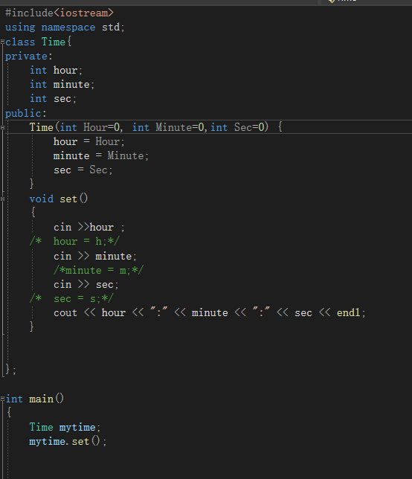 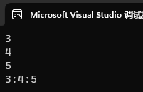

**第一题中设set为公有函数，而hour，minute，sec为私有成员，在set函数中设置输入各私有成员再输出即可**

2.

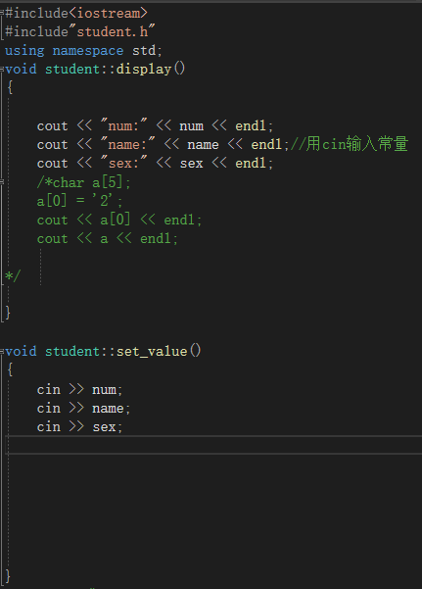

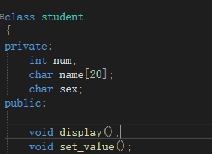

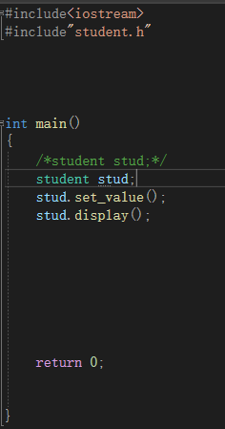

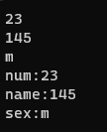

**第二题中分别创建三个文件，第一个文件student.h为头文件，用来创建类及相关成员并声明函数；第二个student.cpp为源文件，用来定义函数；第三个main.cpp也为源文件，用来进行输出。**

3.

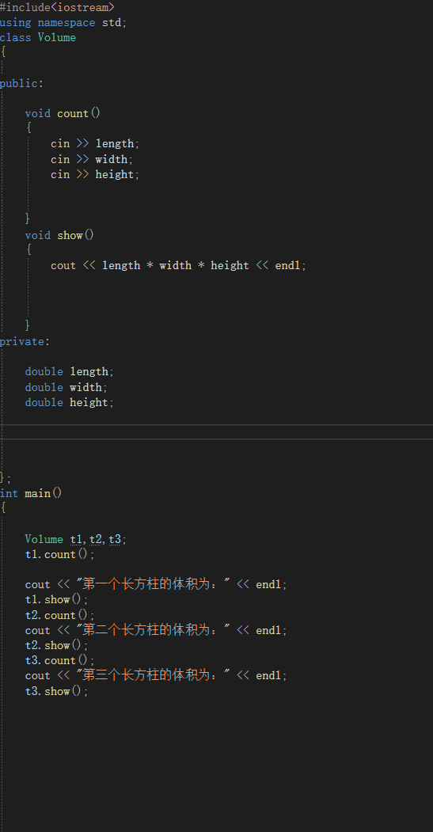

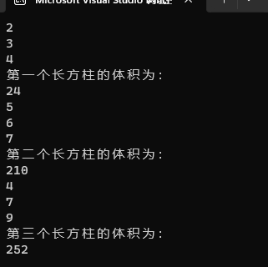

**第三题同理，在类中定义个成员函数，其中输入各私有成员数据，然后在main函数中定义三个对象进行输入输出**

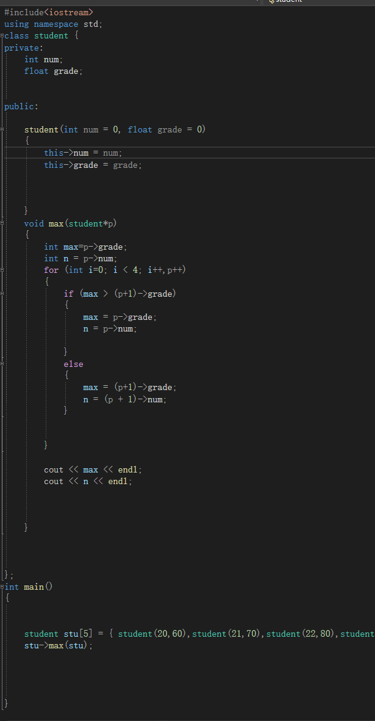



**第四题要理解对象数组是如何定义和运用的，然后在类中定义一个能够找到其中最大值的镶套函数，注意指针的使用（p+1）可指向下一个数组元素，以及数组可类似看作指针**

5.

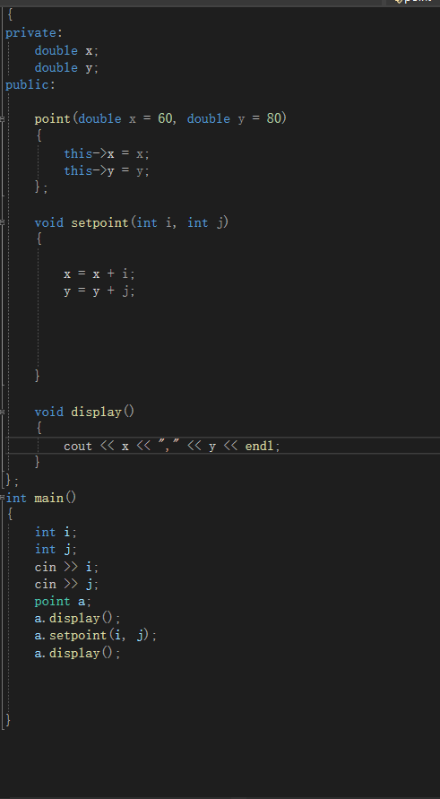

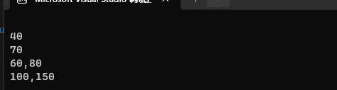

**第五题中要建立构造函数初始化，可用this来，然后再定义一个修改数据的函数void setPoint(int i, int j），最后在main函数中输出即可**